Санкт-Петербургский политехнический университет Петра Великого

Институт компьютерных наук и технологий

Кафедра компьютерных систем и программных технологий

**Отчёт о лабораторной работе №6**

**Дисциплина**: Базы данных

**Тема**: Триггеры

Выполнил студент гр. 43501/1 Чан Ван Кует

(подпись)

Руководитель А.В. Мяснов

(подпись)

“ ” 2016 г.

Санкт-Петербург

2016

1. **Цель**

Познакомить студентов с возможностями реализации более сложной обработки данных на стороне сервера с помощью хранимых процедур и триггеров.

1. **Программа работы**
2. Создать два триггера: один триггер для автоматического заполнения ключевого поля, второй триггер для контроля целостности данных в подчиненной таблице при удалении/изменении записей в главной таблице
3. Создать триггер в соответствии с **индивидуальным заданием**, полученным у преподавателя
4. Создать триггер в соответствии с **индивидуальным заданием**, вызывающий хранимую процедуру
5. Выложить скрипт с созданными сущностями в svn
6. Продемонстрировать результаты преподавателю
7. **Выполнение работы**

Был создан триггер для автоматического заполнения поля film_id в таблице film

|  |
| --- |
| connect 'E:/FILMS.FDB' user 'SYSDBA' password 'masterkey';    create trigger id_increment for film before insert  as  begin  select max(film.id) from film into NEW.id;  NEW.id = NEW.id + 1;  end; |

Затем был создан триггер для контроля целостности данных в подчиненной таблице при удалении/изменении записей в главной таблице film

|  |
| --- |
| connect 'E:/FILMS.FDB' user 'SYSDBA' password 'masterkey';    set term ^;  CREATE OR ALTER trigger film for studio  active before delete or update  AS  begin  if (OLD.id in (select studio.id from studio )) then  exception;  end^  set term ;^ |

Индивидуальное задание:

Реализовать триггеры:

1. При добавлении награды проверять не было ли выдано данной награды в этом году уже. Если было - не выдавать.
2. Ввести ограничение на максимальное количество актеров и режиссеров в фильме.

|  |
| --- |
| connect 'E:/FILMS.FDB' user 'SYSDBA' password 'masterkey';    create exception error_award ' Cannot reward type that already';  create trigger checkaward before insert on award  as  begin  if(new.id not in (select award.name_award from award  where award.yearward = new.yearward)) then  exit;  else exception error_award;  end |

Перед добавлениями в таблице award

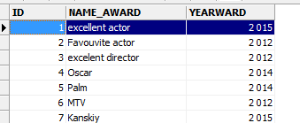

Добавлении 2 награда в таблице award



Результат:

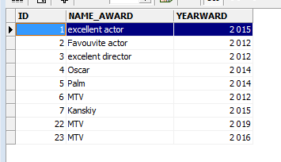

При добавлении тир абонемента с ошибки

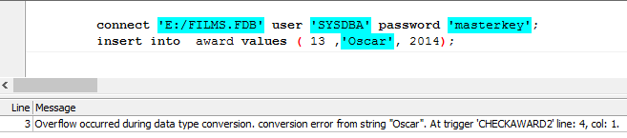

1. **Вывод**

В данной работе были созданы триггеры. Триггеры полезно использовать для проверки корректности вносимых в БД данных и их целостности. С помощью триггеров можно выдавать сообщения (предупреждения) о том, что необходимо выполнить некоторые действия при изменении таблиц.

Также триггеры удобно использовать для оповещения об изменении данных в таблицах.

С помощью триггеров можно накладывать ограничения на вносимые данные согласно требованиям предметной области БД.